«День Победы!»
Был великий День Победы
Много лет тому назад.
День победы помнят деды,
Знает каждый из внучат.
Мы про славный День Победы
Любим слушать их рассказ,
Как сражались наши деды
За весь мир и за всех нас.
На протяжении десятилетий День Победы 9 мая остается в России самым трогательным, самым душевным праздником и славной датой. Никакие другие праздники не смогут сравниться с ним.
9 мая — День Победы — святой для каждого из нас праздник и мы, сегодняшние граждане страны, обязаны передать память о Победе, сами традиции празднования Дня Победы будущим поколениям.
Все люди, жившие в те страшные годы, внесли огромный вклад в Великую Победу, чем заслужили вечную память и признание потомков. Мы будем помнить всегда их подвиги, и мужество! Будут помнить наши дети и внуки!
Накануне празднования Дня Победы в нашем детском саду прошли утренники, зарницы, посвященные Дню Победы.
День Победы в детском саду – это праздник мира, дань мужеству и героизму советских солдат в борьбе с фашизмом. С целью формирования у детей чувство патриотизма, любви к своей Родине и уважения к людям, которые ковали Победу.
Готовясь к празднованию Великой Победы, родители и дети нашего сада, приносили фото и документы своих прадедов и рассказывали про их участие в ВОВ со слов родителей, бабушек, дедушек. Дети и их родители очень заинтересовались прошлым своих дедов и прадедов.
Для того чтобы детям не просто дать информацию, сведения о Великой Отечественной войне, но и пробудить их чувства, заставить понимать героизм и величие происшедшего, мы обратились к песням военных лет как к средству, благодаря которому можно добиться от детей именно сопереживания людям, прошедшим войну. Выбор остановился на разнохарактерных песнях, передающих совершенно различные переживания: «Священная война» – гневный, пламенный порыв…
Дети не просто слушали музыкальные произведения, они пытались подпевать, их лица были серьезны и вдумчивы. Наверное, главным показателем воздействия какого-либо явления на чувства детей, служит то, что дети начинают это явление рисовать. Анализ их рисунков показал, что дети являются благодарными слушателями, остро реагируют на военную музыку, им близки и понятны героические образы.
Прекрасная проникновенная музыка, вдохновенное исполнение дошкольниками песен: “Катюша”, “День Победы”, являются восторженным составляющим праздника, вносят яркую ноту в это торжественное мероприятие. С особым чувством дети исполняют песню “Бравые солдаты”.
Также родители отметили, что благодаря патриотическому воспитанию, дети становятся внимательнее к пожилым людям, добрее, уважительнее. Были проведены художественные чтения: С. А. Алексеев «Первая колонна», «Первый ночной таран»; Е. Благинина «Шинель»; Л. Кассиль «Памятник советскому солдату»; М. Пляцковский «Май сорок пятого года»; А. Митяев «Мешок овсянки»; А. Твардовский «Рассказ танкиста», З.Александрова «Дозор», А.Агебаев «День Победы». Их цель: научить чуткому, доброжелательному отношению к товарищам; побудить детей к нравственным поступкам; воспитывать чувство уважения к людям, доброжелательность, дружелюбие, желание совершать добрые поступки.
Дети услышали рассказы и стихи о суровых военных днях, о подвигах солдат Великой Отечественной Войны и сами стали составителями рассказов о своих прадедах.
По традиции педагоги, родители, дети нашей группы № 8 оформили «Окна Победы».
Дети – это наше будущее, они должны передать память о грозных событиях своим детям, чтобы они жили в мире и согласии. На конкретных фактах из жизни старших членов семьи (дедушек и бабушек, участников Великой Отечественной войны, их фронтовых и трудовых подвигов) необходимо привить детям такие важные понятия, как «долг перед Родиной», «любовь к Отечеству», «ненависть к врагу», «трудовой подвиг» и т.д.
Воспитать любовь к Родине — ответственная и сложная задача, решение которой в дошкольном детстве только начинается. Систематическая работа, использование разнообразных средств воспитания, общие усилия детского сада и семьи, ответственность взрослых за свои слова и поступки могут дать положительные результаты и стать основой для дальнейшей работы по патриотическому воспитанию.
Подводя итоги, мы понимаем, что не надо бояться рассказывать дошкольникам о войне. Детям свойственно правильное понимание добра и зла, чувства справедливости и сострадания, и они испытывают гордость за подвиг своих прадедов, за величие своей Родины.
Меняются времена, эпохи, люди. Но вечным остается стремление человека к добру, любви, свету, красоте, истине.
Самое большое счастье для родителей – вырастить здоровых и высоконравственных детей.
В этом участвует весь наш коллектив, создавая атмосферу доброты, терпимости, душевного комфорта.

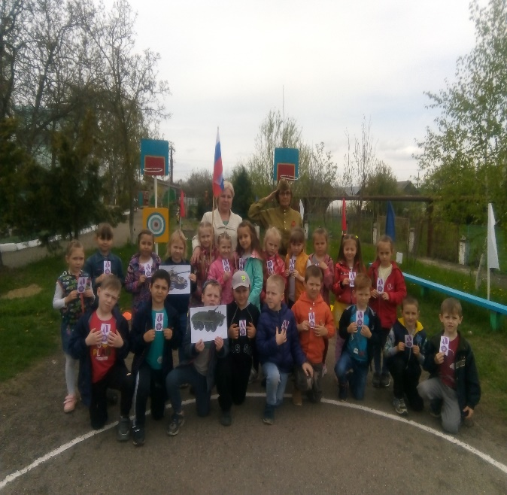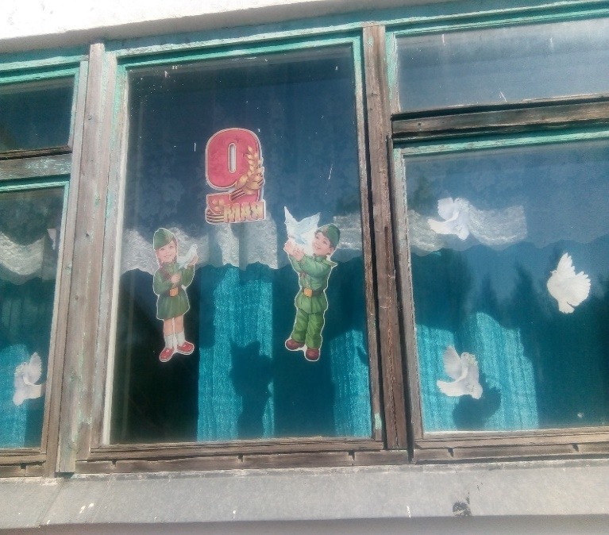

Подготовила: воспитатель Севрюкова Е.В.

